「合作學習」扶弱拔尖～長期深耕五年有成
成果發表會暨記者會
- 目的
十二年國教重視國教品質的提升，讓每位學生都可順著自己的性向和興趣去發展才能。在眾多教學策略中，「分組合作學習」有助於提昇學生學習成就、增進學生之學習動機、發展合作及溝通技巧、增進學生自尊及促進族群融合、有助於適性發展，是一項具備多項功效的教學策略。因此，為使更多學校及教師瞭解分組合作學習的理念、作法以及目前
深耕學校推行的情形，並分享第五年實施成效，本計畫召開「成果發表會暨記者會」，其主要目的：
一、回顧第五年計畫之執行分組合作學習實施成效。
二、分享深耕學校實施分組合作學習經驗及成效，喚起學校及教師對分組合作學習的
重視，並落實用教學情境中。
- 辦理單位
一、主辦單位：教育部國民及學前教育署
二、承辦單位：國立臺北教育大學
- 參與對象
- 本計畫「分組合作學習深耕學校」之校長、教務主任及計畫內實施教師（務必
派員參加），深耕學校名單如下：
北區 | 中區 | 南區 | 東區
宜蘭縣凱旋國中  基隆市南榮國中  臺北市內湖國小  臺北市民族國小  新北市坪林國中  新北市積穗國中  新北市福和國中  桃園市龍潭國中  新竹縣自強國中 | 臺中市瑞井國小  臺中市日南國中  臺中市公明國中  臺中市崇倫國中  臺中市新民高中  彰化縣鹿鳴國中  雲林縣虎尾國中 | 嘉義市嘉大附小  嘉義縣義竹國中  臺南市大成國中  高雄市青年國中  高雄市五福國中  高雄市文府國中  高雄市文山高中  屏東縣車城國中  屏東縣高樹國中  屏東縣南榮國中 | 花蓮縣慈濟附小  花蓮縣東華附小  花蓮縣玉里國中
- 高級中等以下學校（含國小、國中與高中職）教師結伴參加
- 本計畫專家諮詢委員與亮點教師
- 各縣市教育局之領域輔導團成員
- 師資培育機構或教育相關系所之教授
※座位有限，本計畫將依報名先後順序錄取至額滿為止。
- 報名方式
敬請各位師長逕上本計畫分組合作學習平台（網址：http://www.coop.ntue.edu.tw）「線上報名 ─ 成果發表會暨記者會」報名，即日起至106年7月10日（星期一）報名截止。受限於場地空間，名額有限，依序遞補至額滿為止，敬請提早報名。
- 會議時程與地點
一、時間：106年7月17日（星期一），上午10:30－16:30
二、地點：MoNTUE北師美術館2樓、國立臺北教育大學篤行樓601國際會議室
三、名額限制：100名

- 議程規劃
時間 | 流程 | 主講人
10:10~10:30  (20分鐘) | 報到 & 記者入場（MoNTUE北師美術館2樓）
10:30~10:40  (10分鐘) | 主席致詞 | 教育部國民及學前教育署 邱乾國署長
10:40~10:55  (15分鐘) | 頒發105學年度  績優深耕學校獎牌暨大合照
10:55~11:10  (15分鐘) | 分組合作學習第五年推動成果 | 國立臺北教育大學 張新仁校長
11:10~11:45  (35分鐘) | 長期深耕的喜悅與成果 | 桃園市立龍潭國民中學：杭州PK賽榮獲冠軍、  學生學習大翻轉–扶弱拔尖  雲林縣立虎尾國民中學：榮獲教學卓越金質獎、  學生學習大翻轉–扶弱拔尖
11:45~12:00  (15分鐘) | 記者自由採訪
12:00~13:00  (60分鐘) | 記者會結束 & 午餐時間（前往篤行樓6樓601國際會議室）
13:00~14:00  (60分鐘) | 績優深耕學校赴美經驗分享  （每間學校分享20分鐘） | 宜蘭縣立凱旋國民中學  桃園市立龍潭國民中學  高雄市立青年國民中學
14:00~14:20  (20分鐘) | 休息時間（前往各小組教室）
14:20~15:50  (90分鐘) | 教師實施分組合作學習  經驗交流  （世界咖啡館形式） | 主題 | 主持人/地點
 |  | 【主題一】實施分組合作學習時，有哪些  印象深刻或喜出望外的收穫？  【主題二】分組合作學習如何扣緊核心  素養？  【主題三】教師社群與公開授課的成功  經驗分享。 | 主持人：黃永和教授  王金國教授  地 點：6F 603教室
主持人：田耐青教授
林美惠校長
地 點：5F 501教室
15:50~16:10  (20分鐘) | 休息時間（前往篤行樓6樓601國際會議室）
16:10-16:30  (20分鐘) | 綜合座談～  合作學習的未來展望 | 國立臺北教育大學 張新仁校長  國立臺北教育大學 黃永和教授  靜宜大學 王金國教授  國立臺北教育大學 田耐青教授  國立臺東大學 汪履維退休教授  高雄市前金國小 林美惠退休校長
- 注意事項
- 本成果發表會非研習課程，將不核予研習時數。
- 為響應紙杯減量，請與會人員自備環保杯。
- 「國立臺北教育大學」校內停車，優惠每小時20元。校內提供之汽車停車位有限，請盡量搭乘大眾交通工具。
- 相關聯絡資訊
- 何佳雯助理／國立臺北教育大學
連絡電話：02-27321104分機82211 電子信箱：rolahe0412@gmail.com
- 王欣蘭助理／國立臺北教育大學
連絡電話：02-27321104分機82212 電子信箱： meg8943@tea.ntue.edu.tw
- 張巧瑩助理／國立臺北教育大學
連絡電話：02-27321104分機82219 電子信箱： ccyntue@gmail.com

- 國立臺北教育大學校園地圖
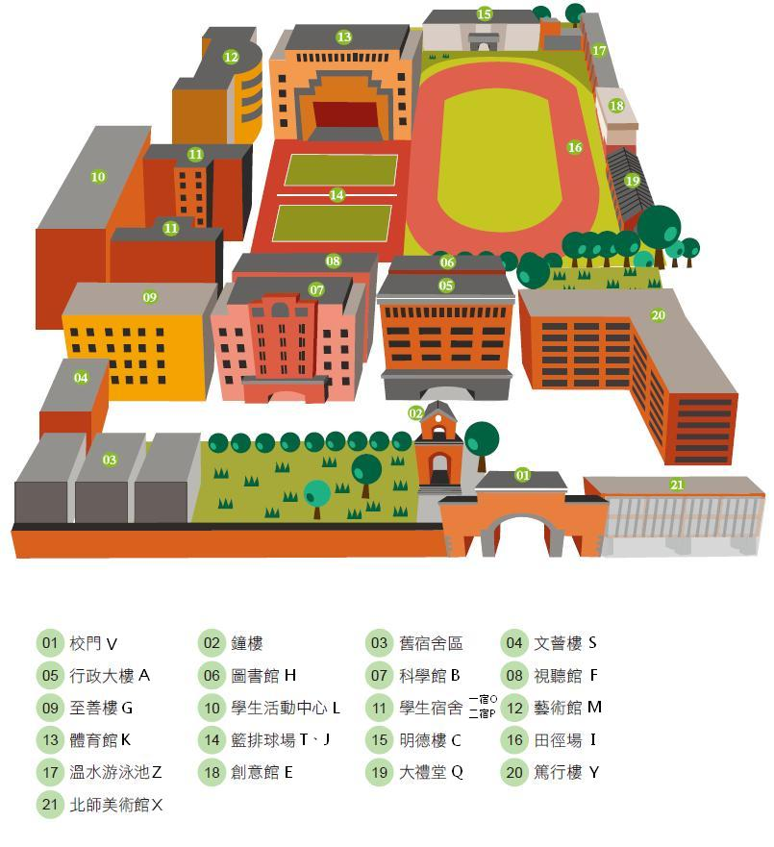
篤行樓
北師美術館

附件一、國立臺北教育大學交通位置圖

地址：10671 臺北市大安區和平東路二段134號
捷運：捷運文湖線科技大樓站下車，往和平東路二段走，約2分鐘路程
公車：國立臺北教育大學站 - 復興南路：237、295
國立臺北教育大學站 - 和平東路：15、15（區間車）、15（萬美線）、
18、211、235、284、284（直行）、3、52、662、663、685、
72、和平幹線
